CÁ NHÂN TIÊU BIỂU THÁNG 09
TẤM GƯƠNG VỀ CHÚ BẢO VỆ CẦN MẪN

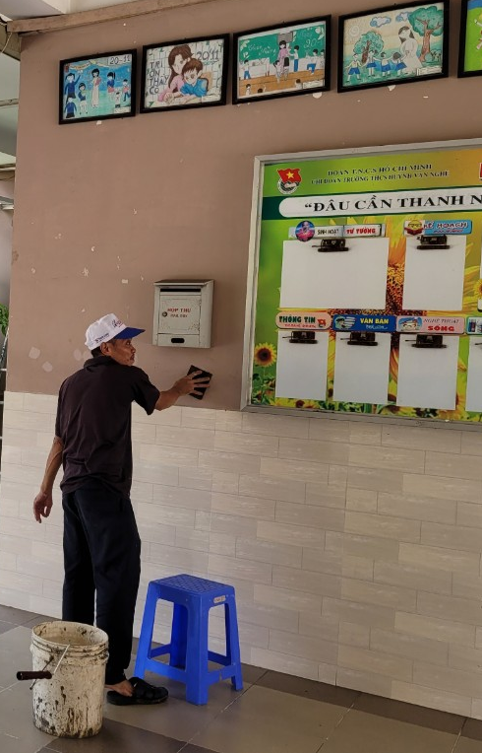
Tiếng trống trường lại vang lên báo hiệu năm học mới lại bắt đầu. Ngày 05/09 vừa qua trường THCS Huỳnh Văn nghệ tổ chức lễ khai giảng năm học 2022 – 2023 thật ý nghĩa và rực rỡ. Để có được thành công này, tập thể Hội đồng sư phạm nhà trường đã có nhiều cố gắng ngay từ những ngày đầu tựu trường. Đặc biệt, chúng tôi ghi nhận sự đóng góp thầm lặng, tích cực của đội ngũ các chú Bảo vệ. Trong số đó, có chú Vương Tấn Ngà đã rất cần mẫn, cống hiến sức mình cho nhiều hoạt động chung, từ chuẩn bị cơ sở vật chất để đón học sinh trở lại trường đến việc làm sân khấu, trang trí phông màn chào đón khai giảng…
Chú Vương Tấn Ngà vừa về trường làm bảo vệ nhưng nhắc đến chú ai cũng biết, cũng nhớ, cũng thương bởi sự hiền hoà, chăm chỉ của chú. Khi chúng tôi đến trường, chú luôn ân cần chào hỏi với nụ cười tươi trên môi. Khi chúng tôi cần sự giúp đỡ thì chú luôn sẵn sàng và nhiệt tình. Trong công việc chú luôn tận tuỵ, trách nhiệm, luôn quan tâm chia sẽ với các thành viên trong nhóm. Nhớ lại những ngày đầu khi mới gặp, thấy chú điềm đạm, ít nói tưởng đâu chú khó tính, khó gần nhưng rồi tiếp xúc lâu ngày thì lại rất mến vì chú sống thật tình cảm.
Trong những ngày qua, phải nói chú Vương Tấn Ngà đã rất vất vả cùng nhóm của mình vừa thực hiện nhiệm vụ bảo vệ trường lớp, vừa phải thực hiện nhiều nhiệm vụ không tên khác để cùng nhà trường chăm lo cho các cháu học sinh ở những ngày đầu năm học. Công việc nhiều vô kể, nào là sắp xếp bàn ghế, dọn cây, mé nhánh, chăm sóc lại các tiểu cảnh trong trường, xây khu ăn Bán trú, sửa chữa lại những khu vực hư hỏng, thiếu an toàn, làm sân khấu, trang trí phông màn Khai giảng, hỗ trợ trực An toàn giao thông…nhưng chú Ngà luôn tích cực cùng nhóm Bảo vệ thực hiện tốt đẹp, đâu vào đấy với tinh thần trách nhiệm cao…
Chú Ngà cùng các chú Bảo vệ lúc nào cũng bận rộn, tất bật với những công việc chân tay vất vả, thầm lặng ngày đêm bảo vệ sự bình yên, an toàn, xinh đẹp cho mái trường mang tên Huỳnh Văn Nghệ. Chúng tôi chân thành cảm ơn và mến chúc chú Vương Tấn Ngà cùng toàn thể các chú Bảo vệ thật nhiều sức khoẻ, thật nhiều hạnh phúc để bền lòng, vững chí tiếp tục đồng hành với Thầy cô giáo, cùng tập thể nhà trường chăm lo cho các em học sinh thân yêu!

